pISSN: 2461-0690 I eISSN: 2714-9935 1

Sistem Informasi Pendaftaran Santri Baru Pada Pondok Pesantren Modern Darunn’aim Berbasis Website

# Waeisul Bismi1, Ade Setiawan2, Arina Selawati3, Rachmawati Darma Astuti4, Tommi Alfian Armawan Sandi5

Universitas Bina Sarana Informatika12345

[1Waeisul.wbn@bsi.ac.id,](mailto:1Waeisul.wbn@bsi.ac.id,%20%20) 2ade.dtx@bsi.ac.id, 3arina.asq@bsi.ac.id, [4rachmawati.rcd@bsi.ac.id,](mailto:4rachmawati.rcd@bsi.ac.id,%20) 5tommi.taf@bsi.ac.id

***Abstract:*** *Registration information system is one form of technology whose development plays an important role in recruiting new members in a particular agency. In the tradition the boarding school registration system used still uses the system manually in accepting new santri or managing new santri data. The design of the new santri registration information system at this modern website-based boarding school Darunna’im aims to make it easier for new santri candidates to register for the pesantren boarding school online or as a media that facilitates the administration in managing the data of new santri candidates and the features of this website new online. This website is implemented on technology including, using the PHP language as a programming language and MySQL as a database with the design using CSS and using the waterfall method as the flow of making this website. This website is useful for new santri candidates and the administration of Islamic boarding schools in registering as to register prospective santri and managing the data of new santri online with it as an alternative form of media in this modern era, without having directly to the cottage and facilitate data collection.*

***Keywords: Registration, Website, Waterfall, Santri***

**Abstrak**: Sistem informasi pendaftaran merupakan salah satu bentuk teknologi yang perkembangannya berperan penting dalam merekrut anggota baru pada suatu instansi tertentu. Dalam tradisi pondok pesantren sistem pendaftaran yang digunakan masih menggunakan sistem secara manual dalam menerima santri baru ataupun memanajemen data santri baru. Perancangan Sistem informasi pendaftaran santri baru pada pondok pesantren modern darunnaim berbasis *website* ini bertujuan untuk mempermudah calon santri baru melakukan pendaftaran kepihak pondok pesanteren secara *online* atau sebagai media yang memudahkan administrasi dalam memanajemen data calon santri baru dan adapun fitur didalam *website* ini yakni penyeleksian ujian calon santri baru secara *online*. *Website* ini diimplementasikan pada teknologi diantaranya, dengan menggunakan bahasa PHP sebagai bahasa pemrograman serta MySQL sebagai *database* dengan desain menggunakan CSS dan menggunakan metode *waterfall* sebagai alur pembuatan *website* ini. *Website* ini berguna untuk calon santri baru dan pihak administrasi pondok pesantren dalam mendaftarkan diri sebagai calon santri dan memanajemen data calon santri baru dengan secara *online* sebagai bentuk media alternatif dalam era modern ini, tanpa harus mendaftarkan langsung ke pondok serta memudahkan dalam pendataan.

# Kata kunci: Pendaftaran, *Website*, *Waterfall,* Santri



*This is an open access article distributed under the Creative Commons Attribution License, which permits unrestricted use, distribution, and reproduction in any medium, provided the original work is properly cited. ©2019 by author and IJSE-Indonesian Journal on Software Engineering.*

1. **PENDAHULUAN**

Perkembangan sistem informasi saat ini semakin pesat, berbicara tentang sistem dan informasi, komputer merupakan salah satu bentuk teknologi yang perkembangannya dalam hitungan hari saja dan merupakan suatu media elektronik yang memegang peranan yang sangat penting dalam perkembangan teknologi saat ini diantaranya yakni sistem informasi pendaftaran pada suatu institusi.

2

pISSN: 2461-0690 I eISSN: 2714-9935

Menurut Kusmiati (2017:29) menerangkan bahwa “Media informasi sangat penting adanya untuk mempermudah dalam penyampaian dan penyebaran informasi mengenai kegiatan, fasilitas, dan informasi lainya mengenai sekolah baik Sekolah Menengah Pertama (SMP) maupun Sekolah Menengah Atas (SMA)”.

Selama ini proses pendaftaran santri baru masih menggunakan cara yang manual yaitu dengan pengisian formulir menggunakan lembaran yang disediakan oleh panitia, karena menggunakan tulisan tangan akan memungkinkan panitia kesulitan dalam membaca. Selain itu dalam proses pembuatan laporan seleksi penerimaan santri baru memakan waktu yang lebih lama, hal ini dapat menyebabkan lambatnya informasi pengumuman bagi peserta. Dengan sistem manual yang dilakukan saat calon santri melakukan pendaftaran maka kemungkinan masih banyak kekurangan data dan terjadinya kesalahan dalam hasil seleksi. Serta pengumuman hasil penerimaan yang diinformasikan masih melalui papan informasi pesantren, sehingga menyulitkan panitia pendaftaran santri baru membutuhkan waktu yang lama dalam menyusun laporan penerimaan santri.

Maka dari itu, *website* dapat digunakan admin serta peserta pendaftaran agar proses yang dilakukan lebih efektif dan efisien, misalnya mengurangi pemborosan pada kertas dan mempermudah admin dalam pegolahan data penerimaan santri baru serta memudahkan dalam pendaftaran bagi santri baru, sehingga dapat mempercepat informasi penerimaan santri baru. Menurut Hidayat dalam Kusmiati (2017:3) menjelaskan yaitu “*website* atau situs dapat diartikan sebagai kumpulan halaman halaman yang digunakan untuk menampilkan informasi teks, gambar diam atau gerak, animasi, suara, dan atau gabungan dari semuanya, baik yang bersifat statis maupun dinamis yang membentuk satu rangkaian bangunan yang saling terkait , yang masing-masing dihubungkan dengan jaringan-jaringan halaman”. Berdasarkan latar belakang yang diurai sebelumnya , maka penulis mengangkatnya menjadi sebuah judul skripsi yakni “Rancang bangun sistem informasi pendaftaran santri baru pada pondok pesantren darunna’im berbasis website”.

# TINJAUAN PUSTAKA

* 1. **Sistem**

Menurut Maisyaroh, Ramanda, Komarudin, dan Salim (2014:11) menjelaskan bahwa ”Sistem berasal dari bahasa Latin (systēma) dan bahasa Yunani (sustēma) yang artinya suatu kesatuan yang terdiri komponen atau elemen yang dihubungkan bersama untuk memudahkan aliran informasi, materi atau energi”. Sedangkan menurut Prayoga dalam Maulidya (2018:22) menjelaskan “Sistem Informasi adalah suatu sistem di dalam suatu organisasi yang mempertemukan kebutuhan pengelohan transaksi harian yang mendukung fungsi organisasi operasi bersifat manajerial dengan kegiatan strategi dari suatu organisasi untuk dapat menyediakan kepada pihak luar tertentu dengan laporan – laporan yang diperlukan”.

# Informasi

Menurut Darmawan dan Fauzi dalam Maulidya (2018:22) “Informasi merupakan hasil dari pengolahan data, akan tetapi tidak semua hasil dari pengolahan tersebut bisa menjadi informasi, hasil pengolahan data yang tidak memberikan makna atau arti serta tidak bermanfaat bagi seseorang bukanlah merupakan informasi bagi orang tersebut”.

# Sistem Informasi

Menurut Aprilyani dan Syarifuddin (2016:47) “Sistem adalah sebuah tatanan (keterpaduan) yang terdiri atas sejumlah komponen fungsional (dengan satu fungsi dan tugas khusus) yang saling berhubungan dan secara bersama - sama bertujuan untuk memenuhi suatu proses tertentu”. Menurut Sutabri dalam Aprilyani dan Syarifuddin (2016:48), “Informasi adalah data yang telah diklasifikasikan, diolah, atau diinterpretasikan untuk digunakan dalam proses pengambilan keputusan. Sistem pengolahan informasi akan mengolah data menjadi informasi atau mengolah data dari bentuk tak berguna menjadi berguna bagi yang menerimanya”.

pISSN: 2461-0690 I eISSN: 2714-9935 3

# Pemrograman Website

# Menurut Sukanto dalam Mulyani dan Hasanudin (2018:47) menyatakan bahwa “Pemrograman terstruktur adalah konsep atau paradigma atau sudut pandang pemrograman yang membagi-bagi program berdasarkan fungsi-fungsi atau prosedur – prosedur yang dibutuhkan program komputer” serta Menurut Puspitosari dalam [Rizaniar and Sardiarinto, 2015] mengemukakan bahwa, “*Website* adalah seluruh informasi yang disediakan melalui jalur internet sehingga bisa diakses ddangkani seluruh dunia, selama terkoneksi dengan jaringan internet”.

***5. Entity Relationship Diagram* (ERD)**

# Menurut Rosa dan Shalahuddin dalam Maisyaroh (2014:12) menyatakan “*Entity Relation Diagram* adalah bentuk paling awal dalam melakukan perancangan basis data relasional. Jika menggunakan *OODBMS* maka perancangan ERD tidak perlu dilakukan.”. Dan juga menurut Rosa dan Shalahuddin dalam Maisyaroh (2014:12) “*Entity Relation Diagram* memiliki beberapa aliran notasi seperti notasi *Chen, Barker*, notasi *Crow’s Foot* dan beberapa notasi lainnya”.

***6.*** ***Unified Modelling Language* (UML)**

Menurut Fowler dalam Sidik dan Rahmawati (2018:121) *Unified Modelling Language* (UML) adalah “keluarga notasi grafis yang didukung oleh *meta-model* tunggal, yang membantu pendeskripsian dan desain sistem perangkat lunak, khususnya sistem yang dibangun menggunakan pemrograman berorientasi objek(OO)”.

***7.*** ***Logical Record Structure (LRS)***

Menurut Kusrini dalam Nugraha (2014:300) “LRS (*Logical Record Structure*) merupakan representasi dari struktur record record pada tabel-tabel yang terbentuk dari hasil relasi antar himpunan entitas pada diagram E-R”. Sedangkan menurut Tabrani dalam Kuryanti (2016:87)“*Logical Record Structure* (LRS) dibentuk dengan nomor dari tipe record”.

# METODE PENELITIAN

Menurut (Rosa & Shalahuddin, 2013), “Model SDLC air terjun *(waterfall)* sering juga disebut model sekuensial linier *(sequential linier)* atau alur hidup *(classic life cycle).* Model air terjun menyediakan pendekatan alur hidup perangkat lunak secara sekuensial atau terurut dimulai dari analisis, desain, pengkodean, pengujian, dan tahap pendukung *(support)”.* Berikut merupakan tahap-tahapan model *waterfall :*

* 1. Analisa kebutuhan perangkat lunak

Proses pengumpulan kebutuhan dilakukan secara intensif untuk mespesifikasi kebutuhan perangkat lunak agar dapat dipahami perangkat lunak seperti apa yang dibutuhkan oleh *user.* Spesifikasi kebutuhan perangkat lunak pada tahap ini perlu didokumentasikan.

* 1. Desain

Proses multi langkah yang fokus pada desain pembuatan program perangkat lunak teramasuk struktur data, arsitektur perangkat lunak, representasi antarmuka, dan prosedur pengkodean. Tahap ini mentransilasi kebutuhan perangkat lunak dari tahap analisi kebutuhan ke representasi desain agar dapat diimplementasikan menjadi program pada tahap selanjutnya. Desain perangkat lunak yang dihasilkan pada tahap ini juga perlu didokumentasikan.

* 1. Pembuatan kode program

Desain harus ditranslasikan ke dalam program perangkat lunak. Hasil tahap ini adalah program komputer sesuai dengan desain yang telah dibuat pada tahap desain.

* 1. Pengujian

Pengujian fokus pada perangkat lunak secara segi lojik dan fungsional dan memastikan bahwa semua bagian sudah diuji. Hal ini dilakukan untuk meminimalisir kesalahan *(error)* dan memastikan keluaran yang dihasilkan sesuai dengan yang diinginkan.

4

pISSN: 2461-0690 I eISSN: 2714-9935

5. Pendukung *(support)* atau Pemeliharaan *(maintenance)*

Tidak menutup kemungkinan sebauh perangkat lunak mengalami perubahan ketika sudah dikirimkan ke *user.* Perubahan bisa terjadi karena adanya kesalahan yang muncul dan tidak terdeteksi saat pengujian atau perangkat lunak harus beradaptasi dengan lingkungan yang baru. Tahap pendukung atau pemeliharaan dapat mengulangi proses pengembangan mulai dari analisis spesifikasi untuk perubahan perangkat lunak yang sudah ada, tapi tidak menutup kemungkinan membuat perangkat lunak baru.

# HASIL DAN PEMBAHASAN

* 1. **Analisa Kebutuhan**

Mengidentifikasi kebutuhan yang diperoleh berdasarkan kebutuhan dan kebutuhan sistem. Pada aplikasi ini kebutuhan pengguna terbagi menjadi 2 kategori pengguna, yaitu:

* + 1. Administrator

1. Administrator dapat mengelola konten website seperti menambah (*Create*), melihat (*read*), mengubah (*Update*) dan menghapuss (*Delete*) data master yang ada di dalam konten *website*, seperti : Identitas Website , Cara Pendaftaran , Informasi PSB, email pengguna, jurusan kompetensi dan Mata Pelajaran.

b) Administrator dapat melihat Data Penerimaan Santri Baru , Nilai Raport Siswa dan dokumen-dokumen terkait.

c) Administrator dapat memberikan akses Ujian Saringan Masuk, mengubah Kuis dan memberikan nilai ujian.

* + 1. User (Calon santri Baru)

a) Calon Santri dapat mendaftarkan diri , mengisi biodata dan juga mengikuti ujian saringan masuk.

b) Calon Santri dapat mengunggah dokumen yang diperlukan.

c) Calon Santri dapat menginput Nilai Raport Mata Pelajaran.

d) Calon Santri dapat melihat biaya Pembayaran.

* 1. **Usecase Diagram**

a. Usecase Diagram Admin b. Usecase Diagram user

Gambar 1. *Usecase Diagram* Admin Gambar 2. Usecase Diagram user

pISSN: 2461-0690 I eISSN: 2714-9935 5

**3. Activity Diagram**

a. Activity Diagram Admin b. Activity Diagram Login Admin

Gambar 3. Activity Diagram Admin Gambar 4, Activity Diagram login admin

 c. Activity Diagram User d. Activity Diagram login user

Gambar 5. Activity Diagram User Gambar 5. Activity diagram login user

**4. Component Diagram**

Gambar 6. *Component Diagram*

6

pISSN: 2461-0690 I eISSN: 2714-9935

**5. *Deployment Diagram***

*Gambar 7. Deployment Diagram*

**6. Database**

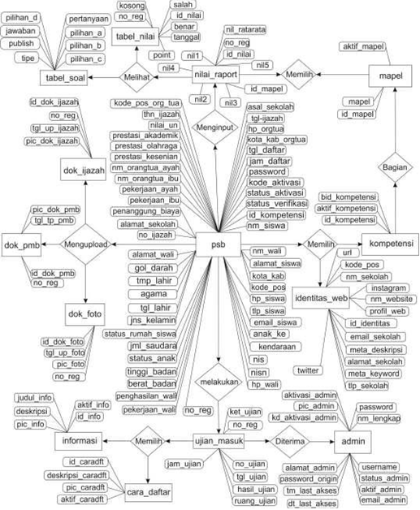a) *Entity Relationship Diagram (ERD) b) Logical Record Structure (LRS)*

Gambar 8. *Entity Relationship Diagram* Gambar 9. *Logical Record Structure (LRS)*

**7. Implementasi dan Pengujian**

A.Implementasi

a) Tampilan Halaman Login Admin b) Tampilan Halaman Login User

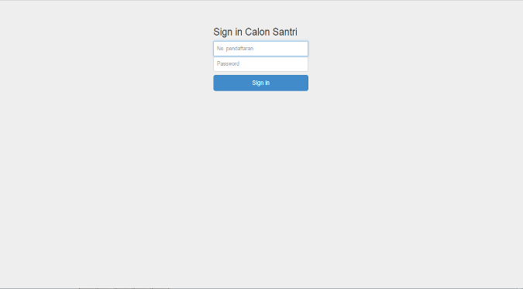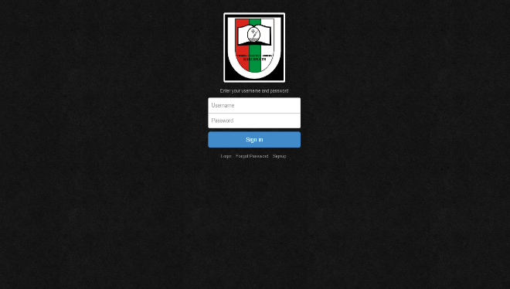

Gambar 10. Halaman Login Admin Gambar 11. Halaman Login User

pISSN: 2461-0690 I eISSN: 2714-9935 25

c) Tampilan Halaman Home d) Tampilan Halaman About

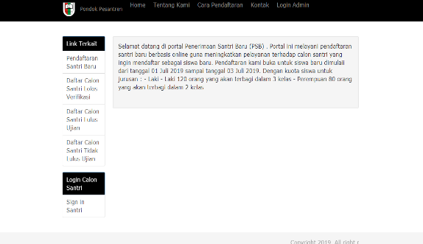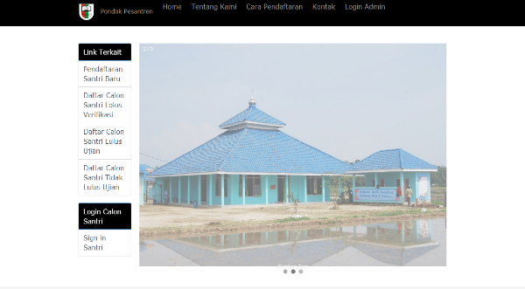

Gambar 12. Halaman Home Gambar 13. Halaman About

e) Tampilan Cara Pendaftaran f) Tampilan Halaman Kontak

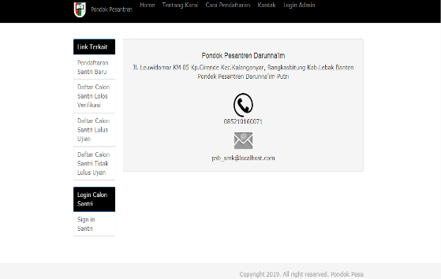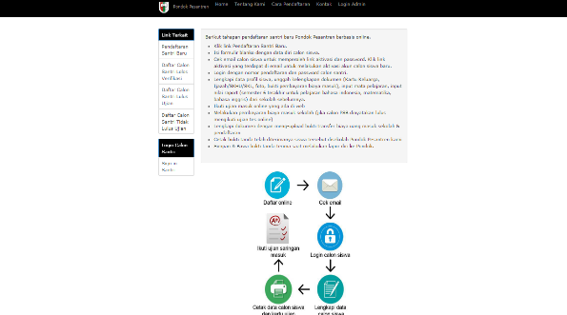

Gambar 14. Halaman cara pendaftaran Gambar 15. Halaman Kontak

g) Tampilan Halaman Pendaftaran Santri H) Tampilan Daftar Calon Santri Lolos

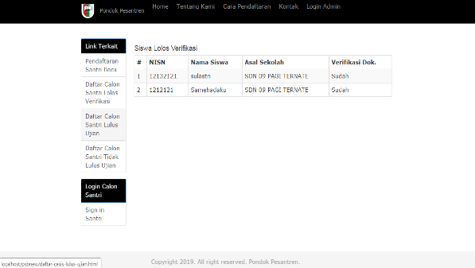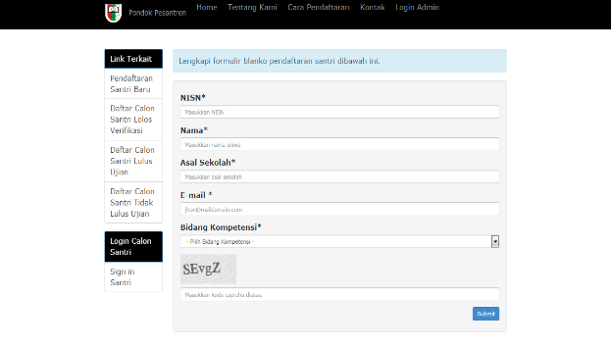

Gambar 16. Halaman Pendaftaran Santri Gambar 17. Daftar Calon Santri Lolos

I) Tampilan Halaman Ujian Online J) Tampilan Halaman Edit Soal Ujian

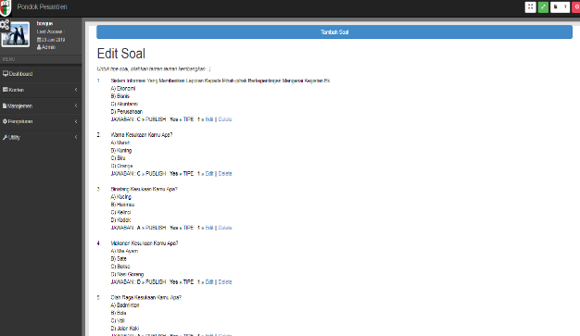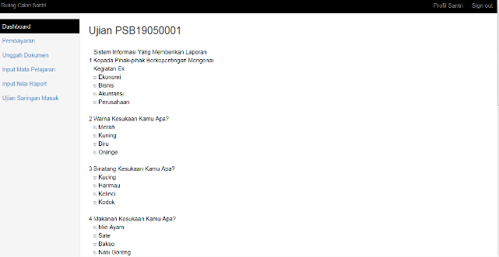

Gambar 18. Halaman Ujian online Gambar 19. Halaman Edit Soal Ujian

26

pISSN: 2461-0690 I eISSN: 2714-9935

m) Tampilan Dashboard Ruang Santri n) Tampilan Halaman Dashboard Admin

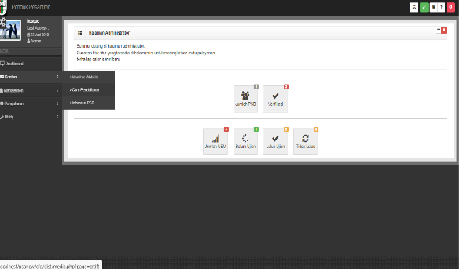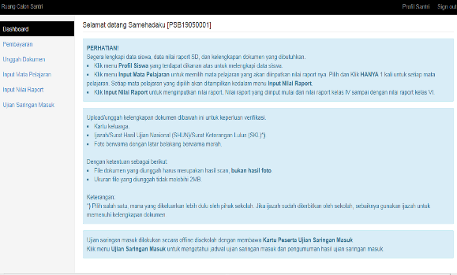

Gambar 22. Dashboard Ruang Santri Gambar 23. Dashboard Admin

B. Pengujian

a) Blackbox Testing Login Admin

Tabel 1. *BlackBox Testing Login Admin*

|  |  |  |  |  |  |
| --- | --- | --- | --- | --- | --- |
| No | Skenario Pengujian | Text Case | Hasil yang diharapkan | Hasil Pengujian | Kesimpulan |
| 1 | Nama User dan Pass tidak diisi | User: Kosong  Pass: Kosong | Sistem akan Menolak | Sesuai Harapan | Valid |
| 2 | Mengetik User Saja | User : 12151188  Pass: Kosong | Sistem akan Menolak | Sesuai Harapan | Valid |
| 3 | Mengetikan pass saja | User : Kssong  Pass : sadewa123 | Sistem akan Menolak | Sesuai Harapan | Valid |
| 4 | Mengetikan user benar tapi pass salah | User : 12151188  Pass: qwerty | Sistem akan Menolak | Sesuai Harapan | Valid |
| 5 | Mengetikan user dan pass yang benar | User : 12151188  Pass: sadewa123 | Sistem akan Menerima akses login | Sesuai Harapan | Valid |

b) Blackbox testing Login User

Tabel 2. BlackBox Testing Halaman Calon Santri

|  |  |  |  |  |  |
| --- | --- | --- | --- | --- | --- |
| No | Skenario Pengujian | Text Case | Hasil yang diharapkan | Hasil Pengujian | Kesimpulan |
| 1 | Mengisi Form lalu submit | Mengisi Form | System akan menampilkan pesan berhasil | Sesuai Harapan | Valid |
| 2 | Mengaktivasi Akun | Klik Link yang terdapat pada email | Sistem akan menampilkan pesan bahwa akun tervertifikasi | Sesuai Harapan | Valid |
| 3 | Login ke Ruang Santri | Copy-Paste ID dan Password pada email | Sistem akan menerima akses login | Sesuai Harapan | Valid |
| 4 | Mengisi Biodata | Mengisi semua form pada halaman profil | Sistem akan menampilakan bahwa data sudah terisi | Sesuai Harapan | Valid |
| 5 | Melakukan Ujian Online | Mengisi semua soal | Sisem akan menghitung benar dan salah | Sesuai Harapan | Valid |

pISSN: 2461-0690 I eISSN: 2714-9935 27

**E. Kesimpulan Dan Saran**

**1. Kesimpulan**

Adapun kesimpulan yang dapat dipetik dari penilitian ini adalah sebagai berikut :

1. Web sistem informasi pendaftaran santri baru ini dapat dijalankan pada browser yang terdapat pada pc/laptop.

2. Web sistem informasi pendaftaran santri baru ini bertujuan sebagai media pendaftaran secara online pada pondok pesantren modern darunna’im.

3. Fitur dan tampilan yang terdapat pada halaman web santri ini berupa cara pendaftaran,upload dokumen,upload nilai raport dan lain sebagainya.

4. Fitur dan tampilan y’ang terdapat pada halaman admin yakni mempermudah administrasi serta proses penerimaan santri baru.

5. Terdapat pula fitur untuk menyeleksi para pendaftar yakni denan ujian saringan masuk secara online.

**2. Saran**

Untuk pengembangan lebih lanjut, saran-saran yang diberikan oleh *user* pada web pendaftaran santri baru ini, sebagai berikut :

1.Web ini bisa dikembangkan untuk device lainnya.

2.Pengembangan Desain lebih menarik untuk kedepannya.

3.Pada mode ujian saringan masuk dikembangakan dalam penyeleksian lebih terstruktur.

4.Penambahan fitur chat us untuk informasi lebih lanjut.

5.*Maintenance* secara bertahap untuk mengatasi bug dan perubahan data yang sering terjadi..

**F. Referensi**

[1] Aprilyani, F., & Syarifuddin. (2016). *Sistem informasi penerimaan peserta didik baru (ppdb) online berbasis web dan sms*. (1), 47–52.

[2] Handayani, V. R., Wijianto, R., & Anggoro, A. (2018). *SISTEM INFORMASI PENDAFTARAN SELEKSI KERJA BERBASIS WEB PADA BKK ( BURSA KERJA KHUSUS ) TUNAS INSAN KARYA SMK NEGERI 2 BANYUMAS*. *6*(1), 76– 84.

[3] Herliana, A., & Rasyid, P. M. (2016). *SISTEM INFORMASI MONITORING PENGEMBANGAN SOFTWARE PADA TAHAP*. (1), 41–50.

[4] Kuryanti, S. J., & Kom, M. (2016). *RANCANG BANGUN SISTEM E-LEARNING SEBAGAI SARANA PEMBELAJARAN* *4*(1), 84–92.9

[5] Kusmiati, H. (2017). REKAYASA PERANGKAT LUNAK MEDIA INFORMASI (Vol. 10).

[6] Maisyaroh, Ramanda, K., Komarudin, R., & Salim, A. (2014). *RANCANG BANGUN SISTEM INFORMASI SIMPAN PINJAM PADA KOPERASI*. 11–16.

[7] Maulidya. (2018). *APLIKASI SISTEM INFORMASI PENDAFTARAN SISWA BARU PADA SMK BERBASIS WEB*.

[8] May, A. (2017). *PERLENGKAPAN TIDUR BERBASIS WEB*. *19*(2), 127–130.

[9] Mulyani, A., & Hasanudin, D. (2018). *APLIKASI WAREHOUSE CONTROLING BERBASIS ANDROID*. *2*(4), 46–54.

[10] Nugraha, F. (2014). *Analisa dan perancangan sistem informasi perpustakaan*. *5*(1), 27–32.

[11] Prayitno, A., & Safitri, Y. (2015). *Volume 1 No 1 – 2015 Lppm3.bsi.ac.id/jurnal IJSE – Indonesian Journal on Software Engineering*. *1*(1), 1–10.

[12] Putri, L. D. (2014). Perancangan Sistem Informasi Penerimaan Siswa Baru Pada Sekolah Menengah Kejuruan Negeri 3 Pacitan. *Indonesian Journal on Networking and Security*, *3*(ISSN : 2302-5700), 2–5.

[13] Rizaniar FN, Sardiarinto. 2015. Perancangan Sistem Informasi Wisata Air di Daerah. J. Evolusi 3: 41–48.

[14] Sidik, F., & Rahmawati, M. (2018). *Perancangan Sistem Informasi Pendaftaran Siswa Baru Berbasis Web Pada SMK Bina Putra Jakarta*. *XX*(1), 119–128.

[15 ]Yuniva, Ika; Syafi’i, A. (2018). Pendekatan Model Waterfall Dalam Perancangan Web Sistem Informasi Penerimaan Siswa Baru Menggunakan Framework Bootstrap. *Paradigma*, *XX*(1)